Nafn
Markmið: Kanna virkni rásar með tveimur spennugjöfum og mismunandi lausnaraðferðir
Búnaður: Stafrænn mælir 2 DC Spennugjafar. Tengibretti og 4 mótstöður
1. Mældu og skráðu stærð raunviðnáma:
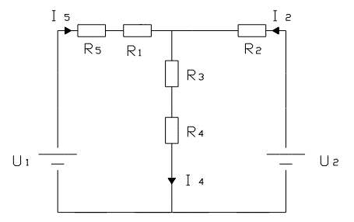
R2 = _____________ R3 = ____________ R4 = ______________ R5 = _____________
2. Tengdu rásina, :

3. Stilltu spennur: U1 = 10V, U2 = 9V
4. Mældu strauminn I5. I5 mælt: _____________
5. Mældu strauminn I2. I2 mælt: _____________
6. Mældu strauminn I4. I4 mælt: _____________

3. Reiknaðu út alla strauma og berðu þá saman við mælingar. Notaðu lögmálin: Kirchoffs - Thevenin - Norton við útreikninga.

